1. **写一个程序，它将会从键盘读取一个数字并且检查这个数字是否小于 100**

number = eval(input())

if number < 100:

print("{}<100".format(number))

else:

print("{}>100".format(number))

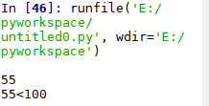

1. **.猜数字游戏:只猜一次，并给出结果**

import random

rand = random.randint(1,100)

num = eval(input("please input number in 1-100:"))

if num == rand:

print("猜对了")

else:

print("猜错了,正确答案是{}".format(rand))

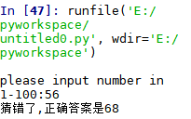

1. **空气质量判断PM的值：**

**0<= PM < 35:输出“空气优质，快去户外运动!”**

**35<= PM < 75:输出“空气良好，适度户外活动！”**

**PM > 75: 输出“空气污染，请小心！”**

pm = eval(input("输入当前空气质量PM的值："))

if pm > 75:

print("空气污染，请小心！")

elif pm >= 35:

print("空气良好，适度户外活动！")

elif pm >= 0:

print("空气优质，快去户外运动！")

else:

print("输入错误！")

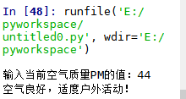

1. **打印斐波那契数列**

def f(n):

if n==1 or n==2:

return 1

else:

return f(n-1) + f(n-2)

x = eval(input("输入行数:"))

for i in range (1,x):

print(f(i),end=" ")

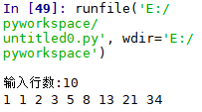

1. **要求用户输入一个整数，如果输入的是负数，那么我们会再次要求输入，如果输入的是整数，我们计算这个数的平方。用户输入 0 来跳出这个无限循环。**

x = eval(input("输入一个整数："))

while x:

if x == 0:

break

elif x < 0:

print("重新输入")

x = eval(input("输入一个整数："))

else:

a = x*x

print("{}的平方为{}".format(x,a))

Break

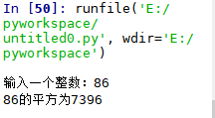

1. **写一个程序计算幂级数：e^x = 1 + x + x^2 / 2! + x^3 / 3! + ... + x^n / n! （0 < x < 1）。**

i = n = 1

sum = 1.0

x = eval(input("输入x："))

for i in range(1,100):

n = x * n / i

sum = sum + n

i += 1

print("No of times ={} and sum = {}".format(i,sum))

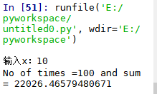

1. **逆序输出一段文字**

str = input("输入文字:")

print(str[::-1])

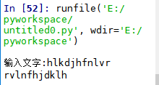

1. **有 21 根棍子，首先用户选 1 到 4 根棍子，然后电脑选 1到 4 根棍子。谁选到最后一根棍子谁就输。**

sticks = 21

print("有12根棍子，输入1-4根棍子：")

while True:

print("剩余棍子：",sticks)

sticks_taken = eval(input("输入1-4根棍子："))

if sticks == 1:

print("你选到了最后一根，你输了")

break

if sticks_taken >= 5 or sticks_taken <= 0:

print("输入错误")

continue

print("电脑选择：",(5 - sticks_taken),"\n")

sticks -= 5

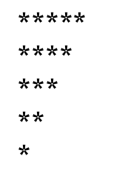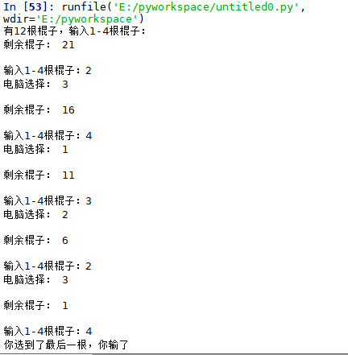

1. **打印右图形**

i = 1

n = eval(input("输入行数："))

for i in range(1,n+1):

for j in range(1,n+2-i):

print('*',end=' ')

print('\n')

